成都市2011届高中毕业班第一次诊断性检测数学试题（理工农医类）
第I卷
一、选择题：
（1）设集合A={x|(x+1)x>0}，B={x|x≥0}，则A∩B=
A. [0,+∞) B. (0,+∞) C.R D.φ
（2）已知i为虚数单位，则复数等于
A.−1+i B.1−i C.−2+2i D.1+i
（3）若等比数列{a_{n}}满足a₁=8,a₂a₃=−8，则a₄=
A. −2 B. 1 C.−1 D.2
（4）在空间中，下列命题正确的是
A.如果一个角的两边和另一角的两边分别平行,那么这两个角相等
B.两条异面直线所成的有的范围是[0,$\frac{p}{2}$]
C.如果两个平行平面同时与第三个平面相交，那么它们的交线平行
D.如果一条直线和平面内的一条直线平行,那么这条直线和这个平面平行
（5）已知a=(2,−1)，b=(1,λ)，若|a+b|>|a−b|，则实数λ的取值是
A.(2,+∞) B.(−∞,−$\frac{1}{2}$)∪(−$\frac{1}{2}$,2) C.(−$\frac{1}{2}$,$\frac{2}{3}$)∪($\frac{2}{3}$,+∞) D.(−∞,2)
（6）的展开式中的系数为
A.1 B.6 C.10 D.15
（7）“函数f(x)=在点x=0处连续”是“a=1”的
A.充分不必要条件 B.必要不充分条件C.充要条件 D.既不充分也不必要条件
（8）函数f(x)=sinxcox(x−$\frac{p}{4}$)+cosxsin(x−$\frac{p}{4}$)的图象
A.关于原点对称 B.关于y轴对称 C.关于点(−$\frac{p}{8}$,0)对称 D.关于直线x=$\frac{3}{8}$π对称
（9）设a是从集合{1，2，3，4}中随机取出的一个数，b是从集合{1，2，3}中随机取出的一个数，构成一个基本事件(a,b)。记“这些基本事件中，满足≥1”为事件E，则E发生的概率是
A.$\frac{1}{2}$ B.$\frac{5}{\text{12}}$ C.$\frac{1}{3}$ D.$\frac{1}{4}$
（10）已知长方体ABCD−A₁B₁C₁D₁的顶点都在以O为球心的球面上，若AB=1，BC=$\sqrt{2}$，AA₁=1，则A、B两点在该球面上的球面距离为
A.$\frac{p}{3}$ B.$\frac{2}{3}$π C.2arc$\frac{7}{9}$ D.2arccos$\frac{1}{9}$

（11）某教师要把语文、数学、外语、历史四个学科排到如下的课表中，如果相同科目既不同行也不同列，星期一的课表已经确定如下表，则其余三天的课表的不同排法种数有
节次
日期
 | 第一节 | 第二节 | 第三节 | 第四节
星期一 | 语文 | 数学 | 外语 | 历史
星期二
星期三
星期四
A.96 B.36 C.24 D.12
（12）已知R上的连续函数g(x)满足：①当x>0时，>0恒成立（为函数g(x)的导函数）；②对任意x∈R都有g(x)=g(−x)。又函数f(x)满足：对任意的x∈R都有f($\sqrt{3}$+x)=−f(x)成立，当x∈[−$\sqrt{3}$,$\sqrt{3}$]时，f(x)=。若关于x的不等式g[f(x)]≤g()对x∈[−$\frac{3}{2}$−2$\sqrt{3}$,$\frac{3}{2}$−2$\sqrt{3}$]恒成立，则a的取值范围是
Aa≥1或a≤0 B.0≤a≤1 C.−$\frac{1}{2}$−$\frac{3}{4}$$\sqrt{3}$≤a≤ −$\frac{1}{2}$+$\frac{3}{4}$$\sqrt{3}$ D.a∈R

第II卷
二、填空题：本大题共4小题，每小题4分，共16分。把答案填在答题卡上。
（13）已知函数f(x)由下表定义：
x | -2 | 2 | 1 | 3 | 4
f(x) | 0 | 1状元源 | 3 | 4 | 5
记f(x)的反函数为，则=
（14）已知α是第四象限的角，且cos2α=，则cosα=
（15）安装在某个公共轴上的5个皮带轮的直径均为整数（单位：cm），它们的直径总和为55cm，已知最大的皮带轮的直径为15，把这5个皮带轮的直径由大到小排列后，从第二项起，每一项与前一项的差等于同一个常数，则其中最小的皮带轮的直径为 cm
（16）已知非零向量、、、满足：=α+β+γ（α，β，γ∈R），B、C、D为不共线三点，给出下列命题：
①若α=$\frac{3}{2}$，β=$\frac{1}{2}$，γ=−1，则A、B、C、D四点在同一平面上；
②当α>0，β>0，γ=$\sqrt{2}$时，若||=$\sqrt{3}$，||=||=||=1，<,>=$\frac{5}{6}$π，<,>=<,>=$\frac{p}{2}$，则α+β的最大值为$\sqrt{6}$−$\sqrt{2}$；
③已知正项等差数列{a_{n}}(n∈)，若α=a₂，β=a₂₀₀₉，γ=0，且A、B、C三点共线，但O点不在直线BC上，则的最小值为9；
④若α+β=1(αβ≠0)，γ=0，则A、B、C三点共线且A分所成的比λ一定为
其中你认为正确的所有命题的序号是

三、解答题：本大题共6小题，共74分。解答应写出文字说明，证明过程或演算步骤。
（17）（本小题满分12分）
已知ΔABC中，内角A、B、C所对边的长分别为a、b、c，tan(B+$\frac{p}{3}$)=−$\sqrt{3}$。
（I）求角B的大小；
（II）若=4，a=2c，求b的值。

（18）（本题满分12分）
把正方形ABCD沿其对角线AC折成二面角D−AC−B后，连结BD，得到如图所示的几何体，已知点O、E、F分别为线段AC、AD、BC的中点。
（I）求证：AB//平面EOF；
（II）求二面角E−OF−B的大小。

（19）（本小题满分12分）
第十一届西博会于2010年10月22日至26日在蓉举行，本届西博会以“绿色改变生活，技术引领发展”为主题。如此重要的国际盛会，自然少不了志愿者这支重要力量，“志愿者，西博会最亮丽的风景线”，通过他们的努力和付出，已把志愿者服务精神的种子播撒到人们心中。某大学对参加了本次西博会的该校志愿者实施“社会教育实践”学分考核，因该批志愿者表现良好，该大学决定考核只有合格和优秀两个等次，若某志愿者考核为合格，授予0.5个学分；考核为优秀，授予1个学分。假设该校志愿者甲、乙、丙考核为优秀的概率分别为$\frac{4}{5}$、$\frac{2}{3}$、$\frac{2}{3}$，他们考核所得的等次相互独立。
（I）求在这次考核中，志愿者甲、乙、两三人中至少有一名考核为优秀的概率；
（II）记这这次考核中甲、乙、丙三名志愿者所得学分之和为随机变量ξ，求随机变量ξ的分布列和数学期望Eξ。

（20）（本小题12分）
定义已知函数f(x)在[m,n](m<n)上的最小值为t，若t≤m恒成立，则称函数f(x)在[m,n](m<n)上具有“DK”性质。
（I）判断函数f(x)=在[1，2]上是否具有“DK”性质？说明理由；
（II）若f(x)=在[a,a+1]上具有“DK”性质，求a的取值范围。

（21）（本小题12分）设数列{a_{n}}的首项为a₁=1,前n项和为S_{n}，且na_{n}−S_{n}=。
（I）求a₂的值及数列{a_{n}}的通项公式a_{n}；
（II）若数列{b_{n}}满足：4b_{n}=S_{n}+n−1+，当n≥2，记E_{n}=。
①计算E₉的值；
②求的值。

（22）（本小题14分）
设函数f(x)=，已知f(x)在x=1处有极值。
（I）求实数a的值；
（II）当x∈[,e](其中e是自然对数的底数)时，证明：；
（III）证明：对任意的n>1，n∈，不等式恒成立。
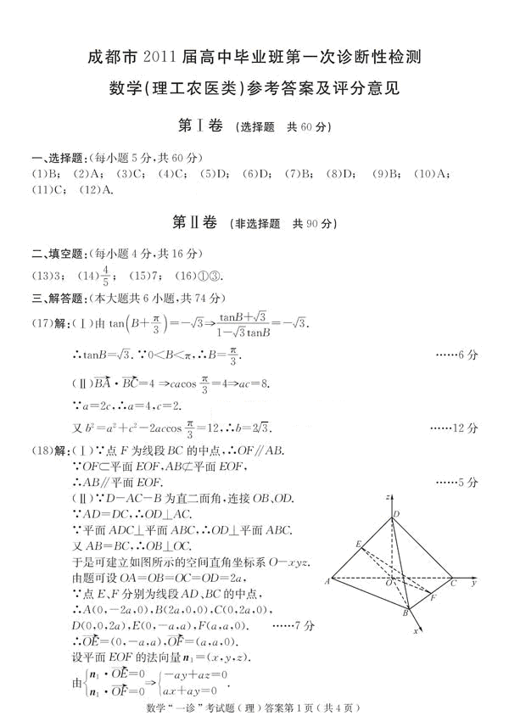
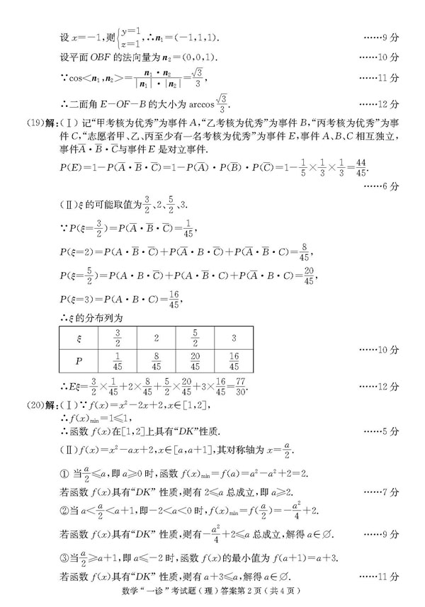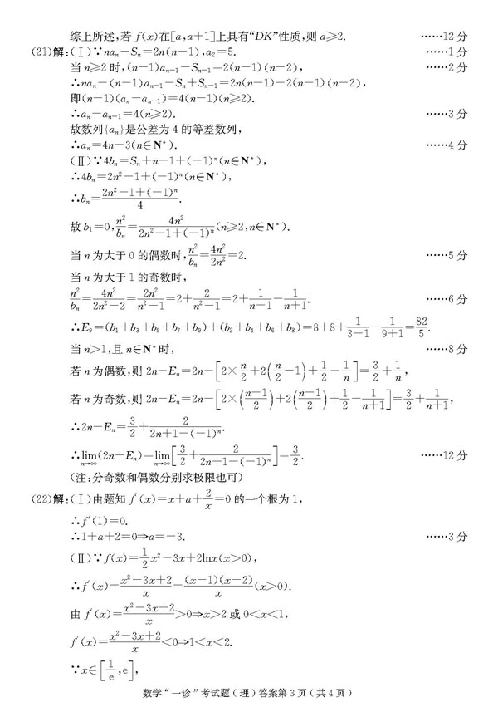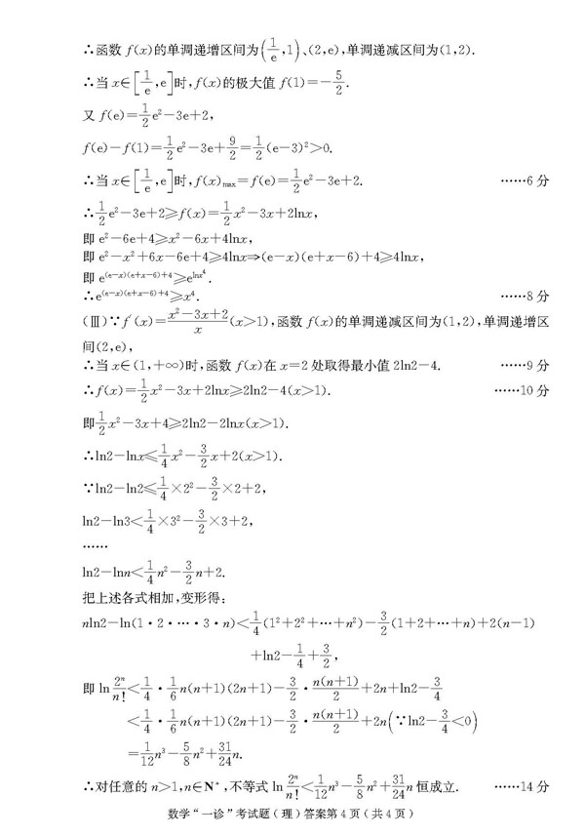

四川招生信息网（http://www.sczsxx.com）

